**Hvorfor har forskelligt arbejde forskellig status?**

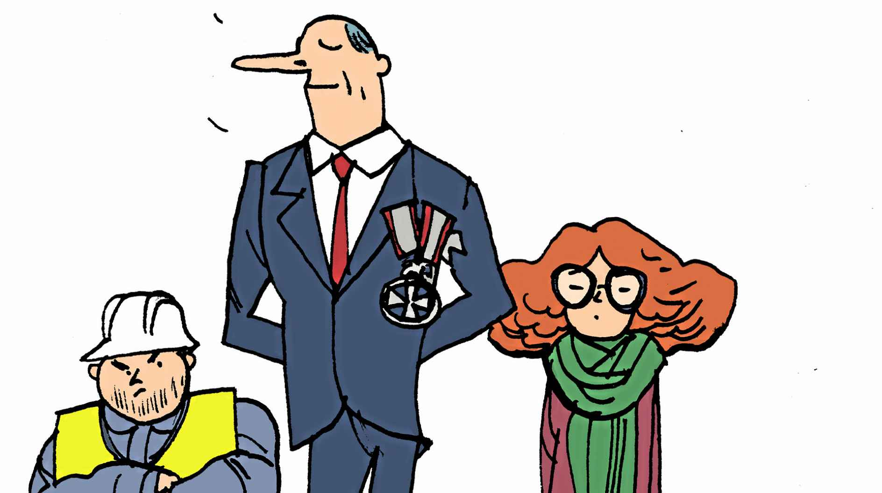

Rasmus Willig, sociolog Kristelig Dagblad 4/1 - 2019

*Dette er en kommentar, og teksten er et udtryk for skribentens egen holdning.*

STATUS, ANERKENDELSE og respekt er eftertragtet. Det er ikke uden grund, for den værdi, andre tillægger os, er med til at bekræfte, hvem vi er, og ikke mindst hvilke færdigheder og talenter som gives særlig værdi. En stor del af vores selvforståelse afhænger grundlæggende af, hvilke egenskaber vi tillægges, og en del af det billede af os, som andre aflæser, er det arbejde, vi har.

Men vi vælger ikke altid selv vores arbejde, man kan være ude for at miste sit arbejde, og forskellige typer af arbejde kan skifte status. Og så er det ikke altid tydeligt, hvorfor noget arbejde fortjener status, mens andet ikke gør det.

FORLEDEN FALDT JEG OVER en gammel bog. ”The Status Seekers” (Statusjægerne), skrevet af Vince Packard i 1959. Først fik jeg kaffen galt i halsen, og fintfølende politisk korrekte læsere skal måske stoppe her, for bogen har virkelig nogle krasse formuleringer om, hvem der fortjener status, og hvorfor andre ikke gør.

Men bogen fik mig alligevel til at tænke over, hvor mærkelige vores kategoriseringer af, hvad der giver status, egentlige er. Packard skelner mellem seks forskellige statusformer. Den første er vigtigheden af det udførte arbejde. Det er nemlig ikke alt arbejde, som tillægges status, selvom det er den samme uddannelse, som ligger bag. Nogle synes måske, det er finere at arbejde med den ene type undervisning frem for den anden, eller at lave en type mad frem for en anden, selvom uddannelsen som henholdsvis lærer eller kok i princippet er den samme.

Den anden form for status er autoriteten og ansvaret iboende i arbejdet. Packard nævner ledere som eksempler på nogle, der har et arbejde med stor autoritet og ansvar. Den tredje form for status er den viden, som arbejdet påkræver. For et arbejde kan opnå status, må der ifølge Packard være tale om en systematisk viden. En murer eller tømrer er gode eksempler på denne form for status, for uden viden om håndværket bliver det svært at få et hus op at stå.

Den fjerde form for status er – og det er her, det bliver virkelig problematisk – det, som Packard kalder ”tillæggelsen af niveauet af påkrævet IQ”. Hans eksempel er, at en speciallæge eller en statsautoriseret skatterevisor bliver tillagt en højere grad af status, fordi arbejdet kræver en højere intelligens. Det ved vi i dag er lidt for endimensionelt. Selvfølgelig kræver det nogle boglige færdigheder at få en videregående uddannelse, men IQ er så meget andet. Den femte form er den værdighed, som arbejdet kan tilskrives. Selvom de døde skal behandles med værdighed, er det de færreste, som stiler mod at blive bedemænd. Noget arbejde værdsættes bare mindre eller mere end noget andet. Den sjette form er arbejdets økonomiske belønning og sikkert den, som vejer tungest, når der tildeles status, for lønnen afspejler i de fleste tilfælde den type af profession, som nyder en høj grad af anseelse. En dygtig direktør, der har gjort det godt, nyder en høj løn, og alene den høje belønning afspejler, at der er tale om status. Og det måske selvom der er tale om en forurenende kemifabrik.

Summen og sammensætningen af de forskellige statusformer giver den samlede statuskapital, som ofte er forudsætningen for at komme endnu mere i rampelyset. De, som allerede nyder status, belønnes ofte yderligere med statussymboler, som for eksempel ridderkorset eller andet sildesalat. Alle former for status er historisk betinget og er ofte forbundet med en uretfærdighed, for det vil altid være moralsk svært at retfærdiggøre, hvorfor noget arbejde tillægges højere værdi end andet. Måske er det også en af årsagerne til, at vi i mange tilfælde nødigt taler åbent om vores statusforskelle. Men måske skulle vi begynde at tale om det, så det ikke ligger og ulmer og måske bliver til voldsomme protester.

…

Men giver vi dem (de offentlige ansatte, red.) og deres arbejde den status, det og de fortjener? Hvorfor skal de mange offentligt ansatte for eksempel ikke have ekstraordinær status for at blive bag katederet i det, vi alle sammen ved er hårde år efter folkeskolereformen? Hvorfor bliver der ikke sendt kæmpe lønforhøjelser til alle de varme hænder på hospitalerne, der løber endnu stærkere end før? Og hvad med de mange mennesker, der drager omsorg for børn og ældre hver eneste dag på trods af massive besparelser?

Spørgsmål:

Redegør for de forskellige statusformer der beskrives i teksten.

Følg linket og se hvilke uddannelser der er de mest populære: <https://www.studentum.dk/studieguiden/artikler-og-tips/alternativer-til-droemmestudiet-8789> Kan de forskellige statusformer forklare denne rangliste?

Kan de Botton og Habermas’ teorier være med til at forklare uddannelsernes popularitet?